Информация о деятельности Управления по обеспечению единства правового пространства Российской Федерации на территории Пермского края
в феврале 2021 года
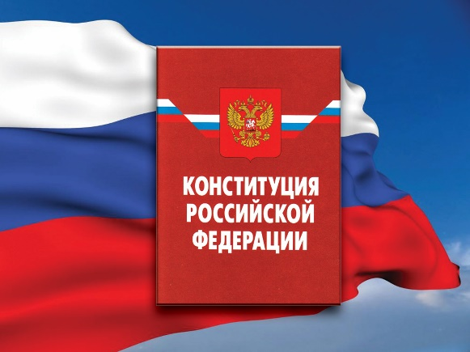
- Проведение экспертизы нормативных правовых актов (проектов нормативных правовых актов)
В феврале 2021 года Управлением проведены правовая и антикоррупционная экспертизы 219 нормативных правовых актов Пермского края (по 10 актам подготовлены заключения о несоответствии их нормам федерального законодательства), 12 проектов региональных актов (по 8 проектам Управлением подготовлены заключения с замечаниями и/или предложениями, в 1 проекте выявлен коррупциогенный фактор).
На основании экспертных заключений в соответствие с требованиями федерального законодательства приведено 7 краевых нормативных правовых актов (с учетом выявленных ранее).
По состоянию на 01.03.2021 остаются не приведенными в соответствие с действующим законодательством 37 региональных актов (из них более 1 года – 1, более полугода – 3), корфакторы не устранены в 1 акте.
- Ведение базы данных «Федеральный регистр»
В указанный период в базу данных федерального регистра внесено 229 правовых актов Пермского края, 552 дополнительных сведения (экспертные заключения Управления, информация о мерах прокурорского реагирования, принятых в отношении региональных правовых актов, письма, иная информация органов государственной власти Пермского края, органов прокуратуры, иных государственных органов; служебные записки о продлении срока проведения правовой экспертизы, снятия с экспертизы в связи с признанием правового акта утратившим силу и другие).
Всего в федеральном регистре по состоянию на 28 февраля 2021 года содержится 23017 действующих правовых актов.
- Регистрация уставов муниципальных образований. Ведение реестров: муниципальных образований, уставов муниципальных образований
На начало 2021 года на государственной регистрации находилось 9 муниципальных правовых актов и 2 проекта муниципальных правовых актов.
В феврале 2021 года на государственную регистрацию поступило 7 муниципальных правовых актов; 4 проекта; зарегистрировано 5 муниципальных правовых актов; принято решение об отказе по 4 муниципальным правовым актам; рассмотрено 3 проекта муниципальных правовых актов.
Всего в государственном реестре уставов муниципальных образований Пермского края по состоянию на 28 февраля 2021 года содержится 5020 муниципальных правовых актов (из них действующих – 1557).
В государственный реестр уставов муниципальных образований внесено 5 муниципальных правовых актов и 32 дополнительных сведения (заключения, приказы Управления, результаты публичных слушаний по проекту муниципального правового акта, протокол заседания представительного органа, на котором был принят муниципальный правовой акт, источник и дата официального опубликования (обнародования) проекта муниципального правового акта, источник и дата официального опубликования (обнародования) муниципального правового акта после их государственной регистрации).

